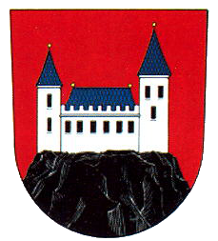
TENTO PROJEKT
„Úprava parkových ploch Podhradí nad Dyjí“
JE SPOLUFINANCOVÁN Z ROZPOČTU JIHOMORAVSKÉHO KRAJE
z dotačního programu „Podpora rozvoje venkova Jihomoravského kraje pro rok 2019“

ve výši 150 000,- Kč
Celkové náklady na akci činily:
327 034,- Kč.



